**Laboratorio 2**

**José Roberto Rodríguez // 1087121**

**Actividad 1**

|  |  |  |  |
| --- | --- | --- | --- |
|  |  | **Figura** | **Descripción** |
| **1** |  | Ovalo | Inicio / Fin |
| **2** |  | Rombo | Decisión |
| **3** |  | Rectángulo | Proceso |
| **4** |  | Paralelogramo | Entradas / Salidas |
| **5** |  | Flechas | Dirección |

**Actividad 2**

El diagrama de flujo describe el proceso para calcular el salario de trabajadores, en el cual leen las horas y precio de hora por cada nombre, dependiendo si tiene 40 horas o menos se calcula de una forma y si tiene más de 40 se calcula de otra. Se escribe el salario, si hay más datos se regresa al primer paso, sino acaba el proceso.

**Actividad 3**

|  |  |
| --- | --- |
| Entradas | Horas, precio horas, nombre |
| Salidas | Escribir el salario |
| Procesos | Si las horas son menor o igual a cuarenta se multiplica las horas por precio horas.  Si las horas son más de cuarenta se hace 40* precio hora + 1.5 * precio hora. |
| Retroalimentación | Si se deben ingresar más datos, se regresa al inicio. |

**Actividad 4**

|  |  |  |  |
| --- | --- | --- | --- |
| **Horas** | **Precio Hora** | **Nombre** | **Salida** |
| 35 | 15 | Antonio | 525 |
| 42 | 20 | María | 860 |
| 60 | 10 | Carlos | 900 |

**Actividad 5**

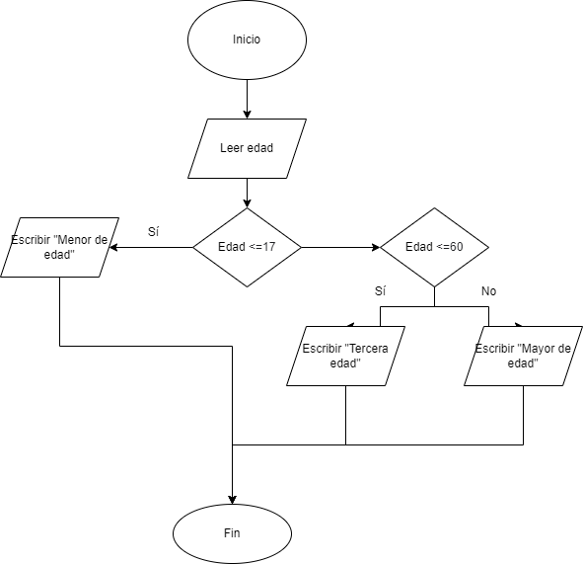

**Actividad 6**

Entradas: Leer el número.

Procesos: Determinar si el número es múltiplo de 5 y determinar si el número no es múltiplo de 5.

Salidas: Dar el número determinado.

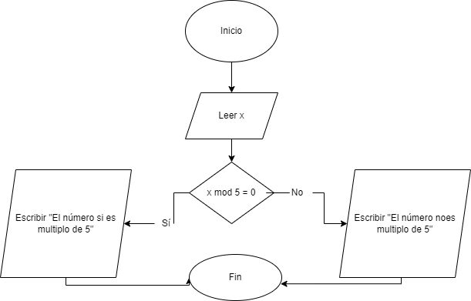

**Tarea**

**José Roberto Rodríguez // 1087121**

**Actividad 1**

**Análisis**

Entradas: DPI, fecha de nacimiento, pago

Procesos: Crear un usuario e iniciar sesión en el portal, ingresar los datos, recibir el pdf de los antecedentes.

Salidas: PDF con los antecedentes.

Retroalimentación: Si los datos están mal ingresados, se vuelven a ingresar hasta que sean los correctos.

**Actividad 2**

**Análisis**

Entradas: Leer tres números

Procesos: Determinar cual número es el mayor de los 3

Salidas: Dar el número más grande.

**Actividad 3**

Entradas: Leer tres números

Procesos: Ver si la suma de dos números es igual al tercer número, se verá en las tres posibles sumas que existen entre los tres números, se mostrara el resultado de que las sumas son iguales, sino saldrá que no son iguales.

Salidas: Se mostrará si los números son iguales o diferentes.

Retroalimentación: Se repite hasta analizar las tres sumas.

**Actividad 4**

En este caso cumplirían el inciso B y C ya que en dos posibles sumas dan el tercer número.

Inciso B: 3+6=9

Inciso C: 5+2=7